SAVE THE DATE
1. Internationales Mamanet ASVÖ I AM AWARE Turnier
10. + 11. Oktober 2020
Rundhalle Hopsagasse
Hopsagasse 7, 1200 Vienna

Angelehnt an das internationale Modell organisiert Mamanet Austria zusammen mit dem ASVÖ Dachverband das 1. Internationale Mamanet ASVÖ I AM AWARE Turnier in Österreich.
Wir spielen gemeinsam Mamanet und machen darüber hinaus auf das Brustkrebsbewusstsein aufmerksam.
Um auch das Europäische Mamanet Netzwerk zu stärken, hoffen wir auf internationale Beteiligung von Mamanet Teams aus Europa.

Programm Samstag, 10. Oktober 2020:
10.30: Zusammentreffen in der Sporthalle (Rundhalle Hopsagasse)
11.00: Eröffnung
17.00: Ende der Spiele
19.00: Gemeinsames Abendessen im Brigittenauerstadl (auf Selbstkosten, wir werden zusammen
zum Restaurant gehen, der genaue Standort befindet sich auf der Karte am Ende dieses
Infofolders, Adresse: Griegstraße 1-3, 1200 Wien)
Aus organisatorischen Gründen ersuchen wir um Bekanntgabe, ob ihr zum Abendessen
mitkommt.
Programm Sonntag, 11. Oktober 2020:
9.00: Spielbeginn
16.30: Siegerehrung

Unkostenbeitrag: € 10, - pro Person: I AM AWARE Medaille und ein T-Shirt sind inkludiert (bitte um Bekanntgabe der Größe am Anmeldeformular). Eine gesammelte Überweisung des gesamten Betrags pro Team auf das Mamanet Austria Konto ist erwünscht.
Alle weiteren Kosten (wie Anreise, Abreise, Unterkunft, Transfer zur Halle, usw.) sind selbst zu tragen und zu organisieren.

Bindendes Anmeldeformular
Per E-Mail an office@mamanet.at bis spätestens 30. Juni 2020

1. Internationales Mamanet ASVÖ I AM AWARE Turnier
10. + 11. Oktober 2020
Rundhalle Hopsagasse
Hopsagasse 7, 1200 Vienna
Mamanet Teamname
Vor- und Nachname
Adresse
Telefonnummer
E-Mail
T-Shirt Größe | - Small  - Medium  - Large  - X-Large
Ich nehme am Abendessen am 10. Oktober teil (auf Selbstkosten, wir werden gemeinsam zum Restaurant gehen) | - Ja  - Nein
Allergien, Intolleranzen, ähnliches
Ich melde mein Kind/meine Kinder für das Kidsturnier am Sonntag, 11.10., an. Keine Extrakosten. Altersbeschränkung für Kind/er: zwischen 6 und 12 Jahre | - Name Kind 1:  - Alter Kind 1:  - Name Kind 2:  - Alter Kind 2:  - Name Kind 3:  - Alter Kind 3:

Wir ersuchen um verbindliche Anmeldung mittels Anmeldeformular und Einzahlung der Teilnahmegebühr von € 10 pro Person auf das Mamanet Austria Konto: Oberbank Klosterneuburg, IBAN: AT 92 1500 0042 0108 2908, BIC: OBKLAT2L mit der Referenz "Teamname – I am aware Turnier 2020“ bis spätestens 30. Juni 2020. Wir dürfen darauf hinweisen, dass nur nach Einlangen der Teilnahmegebühr am Mamanet Austria Konto eine Teilnahme am Turnier möglich ist. Eine gesammelte Überweisung des gesamten Betrags pro Team auf das Mamanet Austria Konto ist erwünscht.
ACHTUNG! Nur begrenzte TeilnehmerInnenanzahl, es gilt die Reihenfolge der Anmeldungseingänge mittels Anmeldezettel (first come, first serve Prinzip).

Kontakt: Christina Gschweidl, E-Mail: gschweidl@mamanet.at, Tel: +43 664 531 55 88

Unterkunfstempfehlungen:
Jugendgästehaus Brigittenau (Hostel): https://www.oejhv.at/jugendherbergen/wien/1200vienna/jugendgaestehaus-brigittenau/
Address:Adalbert-Stifter-Straße 73, 1200 Wien

Harry`s Home: https://www.harrys-home.com/wien-millennium-tower/
Hotel ibis Styles Wien City: https://all.accor.com/hotel/9034/index.de.shtml?utm_campaign=seo+maps&utm_medium=seo+maps&utm_source=google+Maps
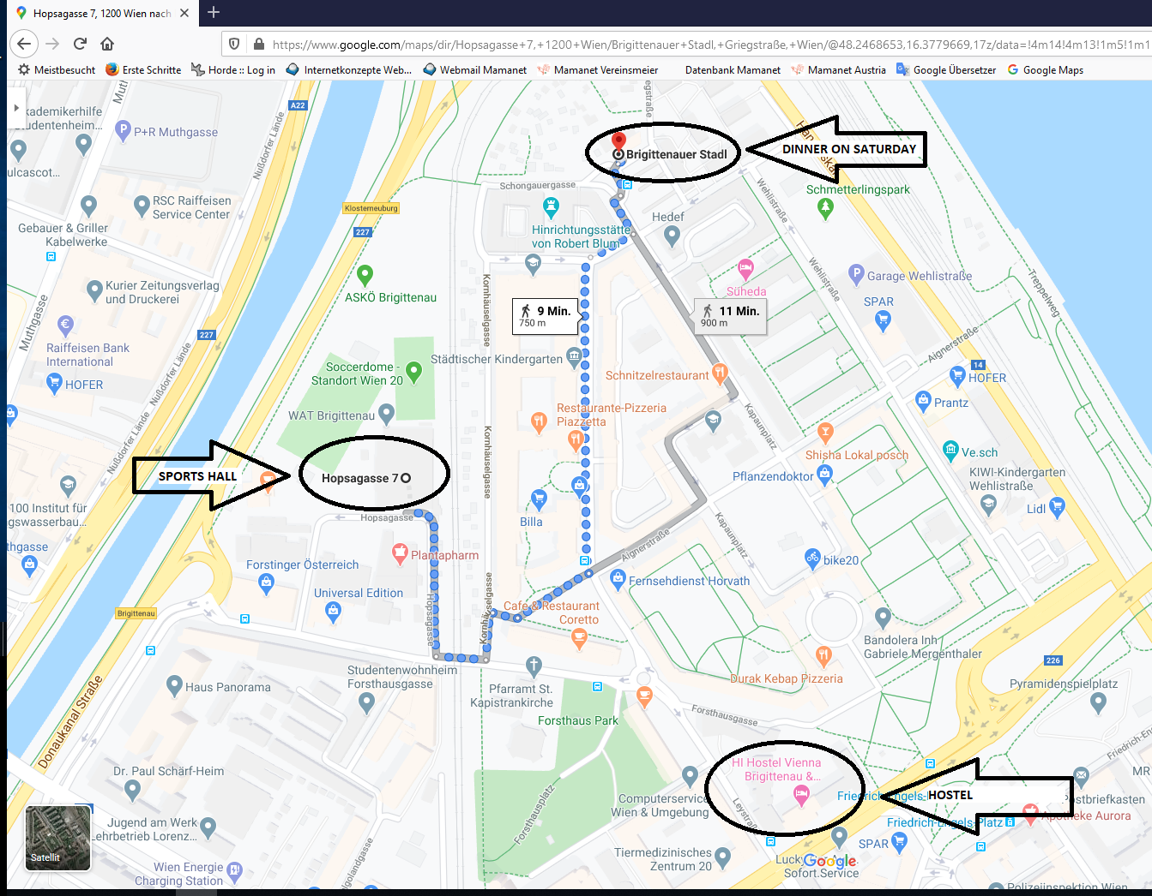
Karte:

